**Лабораторна робота №6**

**Установка та адміністрування операційної системи Windows 8**

**Мета роботи**: придбати досвід установки та адміністрування операційної системи Windows 8.

**Порядок виконання роботи**

1. Створити віртуальну машину керуючись інструкціями лабораторної роботи 1, враховуючі тип операційної системи, а також мінімальні системні вимоги.
2. Завантажити пропонований образ для установки Windows 8.
3. Тепер можна переходити до інсталяції ОС Windows 8 на віртуальну машину. Для цього необхідно обрати машину зліва в списку віртуальних машин головного вікна програми Virtual Box (рис. 1) і натиснути кнопку «Запустити» у верхньому меню над списком.
4. Установка ОС починається з завантаження файлів. Після чого необхідно почекати деякий час.
5. У наступному вікні необхідно підтвердити мову роботи ОС, формат часу, грошових одиниць і розкладку клавіатури або методу вводу (рис. 1).
6. Натиснути «Далі», а в наступному вікні натиснути «Встановити».
7. У наступному вікні необхідно прийняти умови ліцензійної угоди, прочитати, поставити відмітку і натиснути «Далі».
8. Наступне вікно – вікно вибору типу установки (рис. 40).

Рис. 40. Вікно вибору типу установки

1. Обрати пункт "Повна установка".
2. У наступному вікні необхідно обрати розділ для установки Windows (рис. 2).

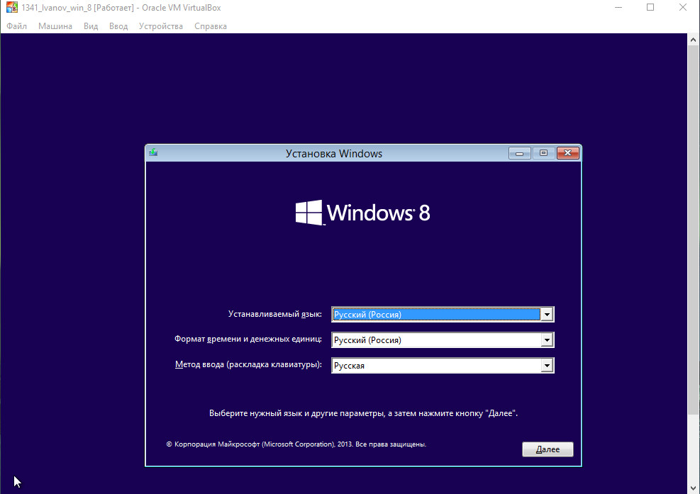

Рис. 1. Вікно вибору формату часу і розкладку клавіатури ОС

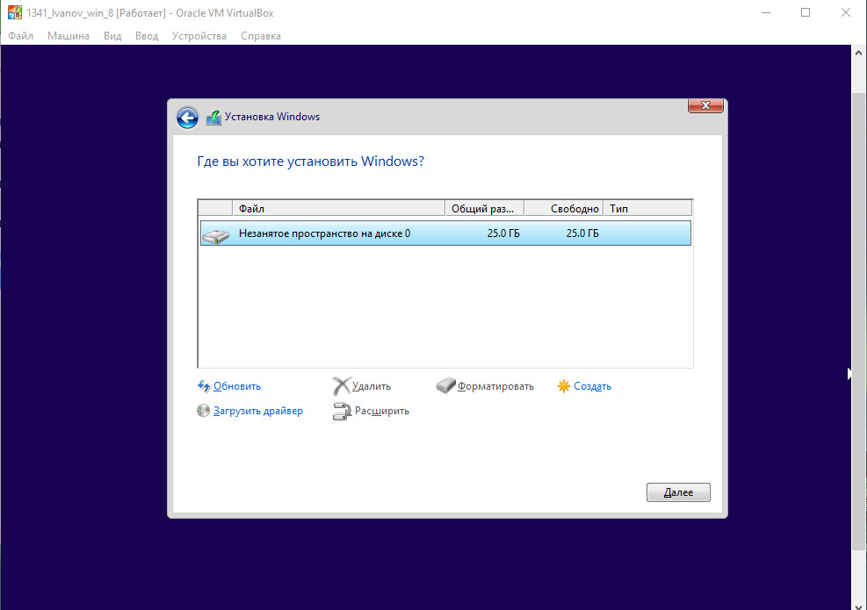

Рис. 2. Вікно вибору розділу для установки Windows

1. Натиснути «Створити», а потім «Застосувати». Як можна помітити, 100 Мб, було зарезервовано системою.
2. Натиснути кнопку «Далі», після чого почнеться процес інсталяції (рис. 3).
3. В іншому процес установки автоматизований, і участь користувача буде необхідно тільки на етапі вводу імені і паролю користувача ОС (рис. 4).
4. Після чергового перезавантаження система буде встановлена, і готова до роботи.
5. Операційна система Windows Vista успішно встановлена (рис. 5).

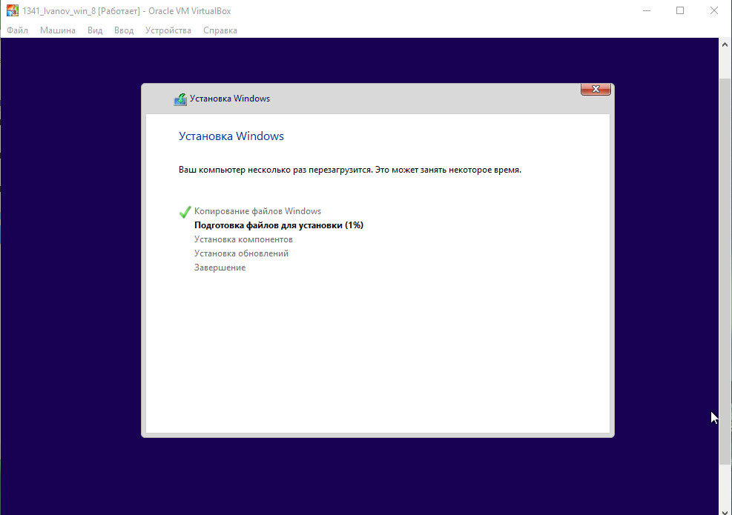

Рис. 3. Вікно установки Windows 8

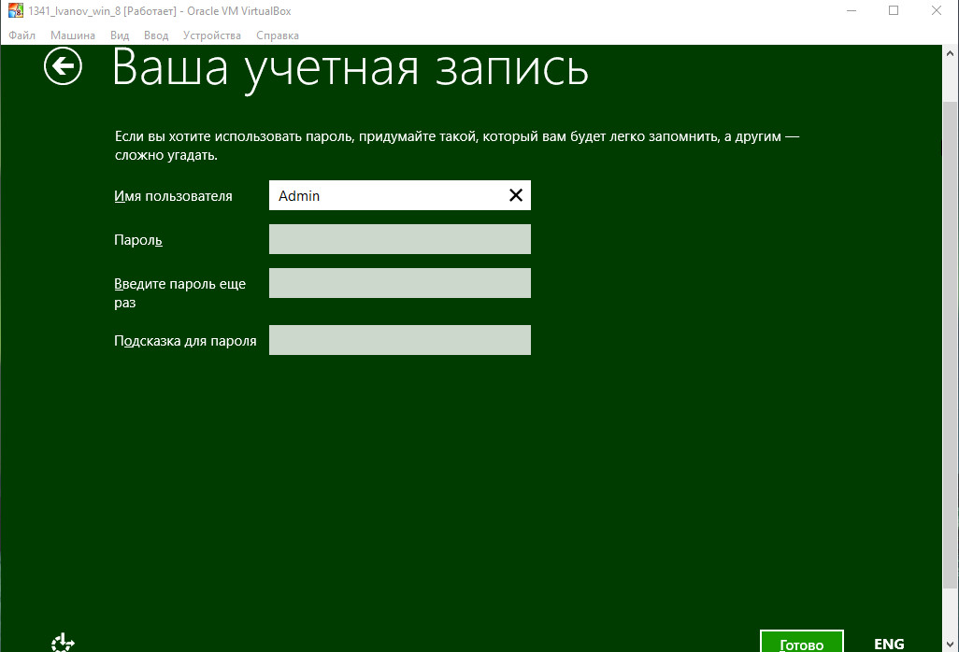

Рис. 4. Ввод імені і паролю користувача

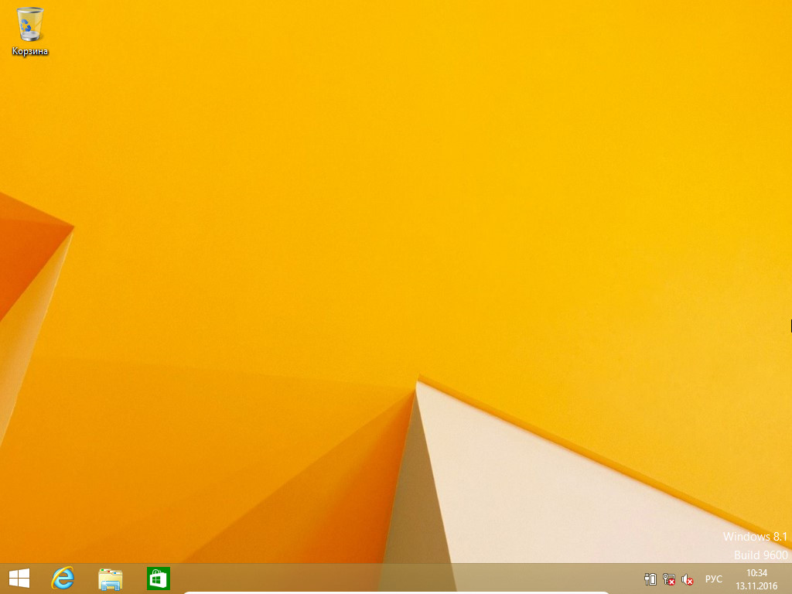

Рис. 5. Робочий стіл Windows 8

**Висновок:** на цій лабораторній роботі я придбав досвід установки операційної системи Windows 8. Ознайомився на практиці з основними групами програм, що входять в системне програмне забезпечення.